INFORME DE ACTIVIDADES

MTRA. CLAUDIA MARGARITA ROBLES GÓMEZ:
SINDÍCA Y PRESIDENTA DE LA COMISIÓN EDICILIA DE REGALMENTOS Y GOBERNACIÓN y DE LA COMISIÓN EDILICIA DE JUSTICA

TRIMESTRE:
JULIO – SEPTIEMBRE 2026

Sesión ordinaria no. 14 de la Comisión edilicia de Deporte y Asuntos de la Niñez y Juventudes
08 de julio de 2026
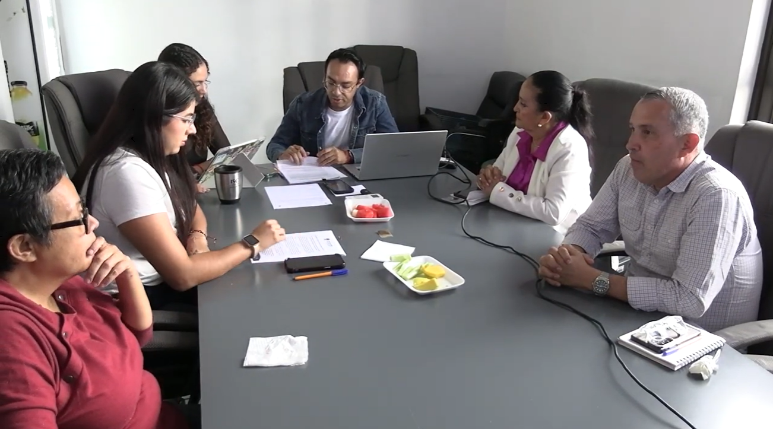

Sesión Ordinaria de Ayuntamiento No. 36
08 de julio de 2026
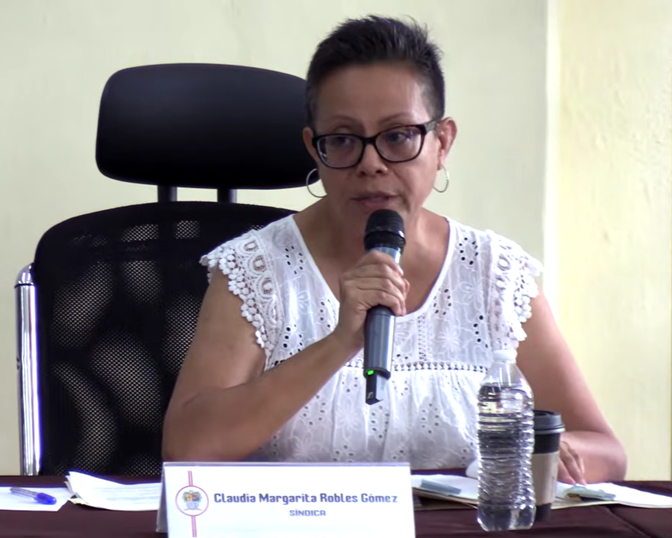
Sesión Ordinaria de Ayuntamiento No. 36
17 de julio de 2026
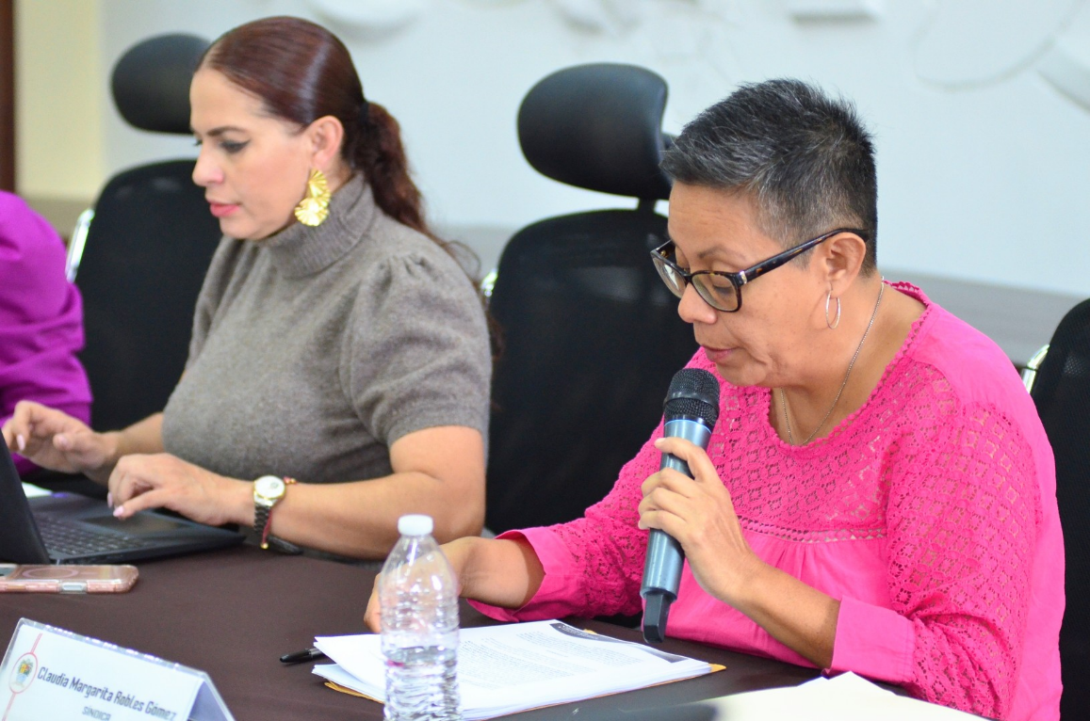

Sesión Solemne de Ayuntamiento No. 29
20 de julio de 2026

Sesión Ordinaria No. 15 de la Comisión Edilicia de Hacienda Pública y Patrimonio Municipal parte 1
22 de julio de 2026
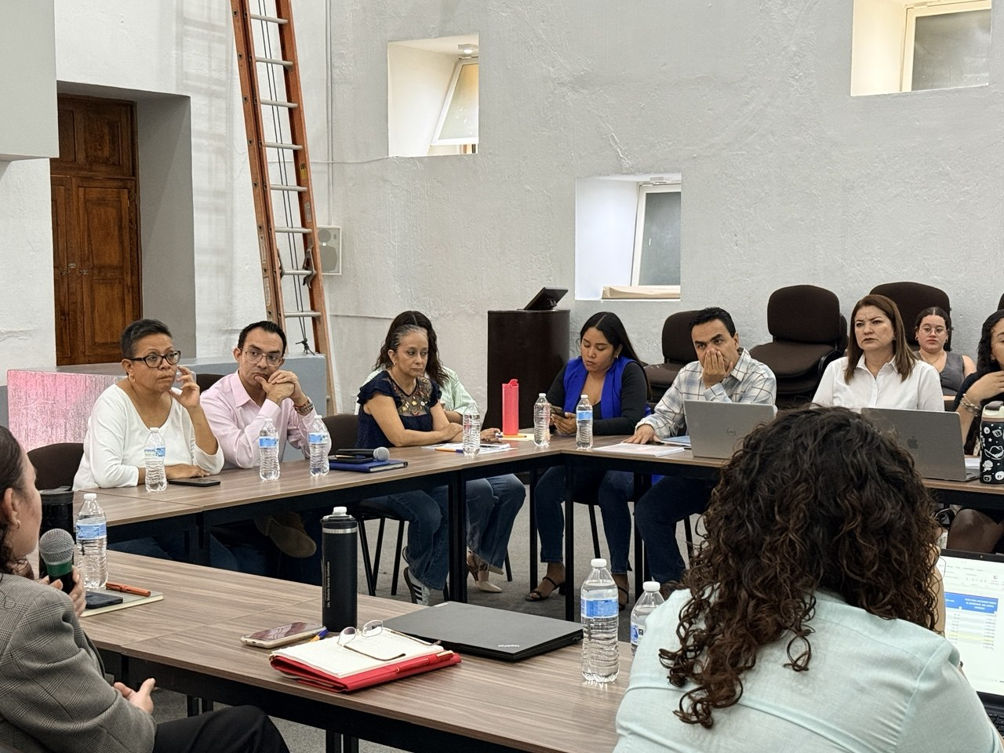

Sesión Extraordinaria de Ayuntamiento No. 68
22 de julio de 2026
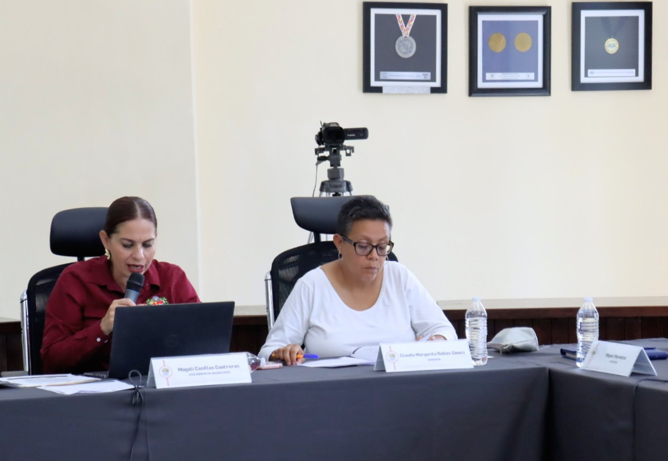
Sesión Ordinaria No. 15 de la Comisión Edilicia de Hacienda Pública y Patrimonio Municipal parte 2
23 de julio de 2026
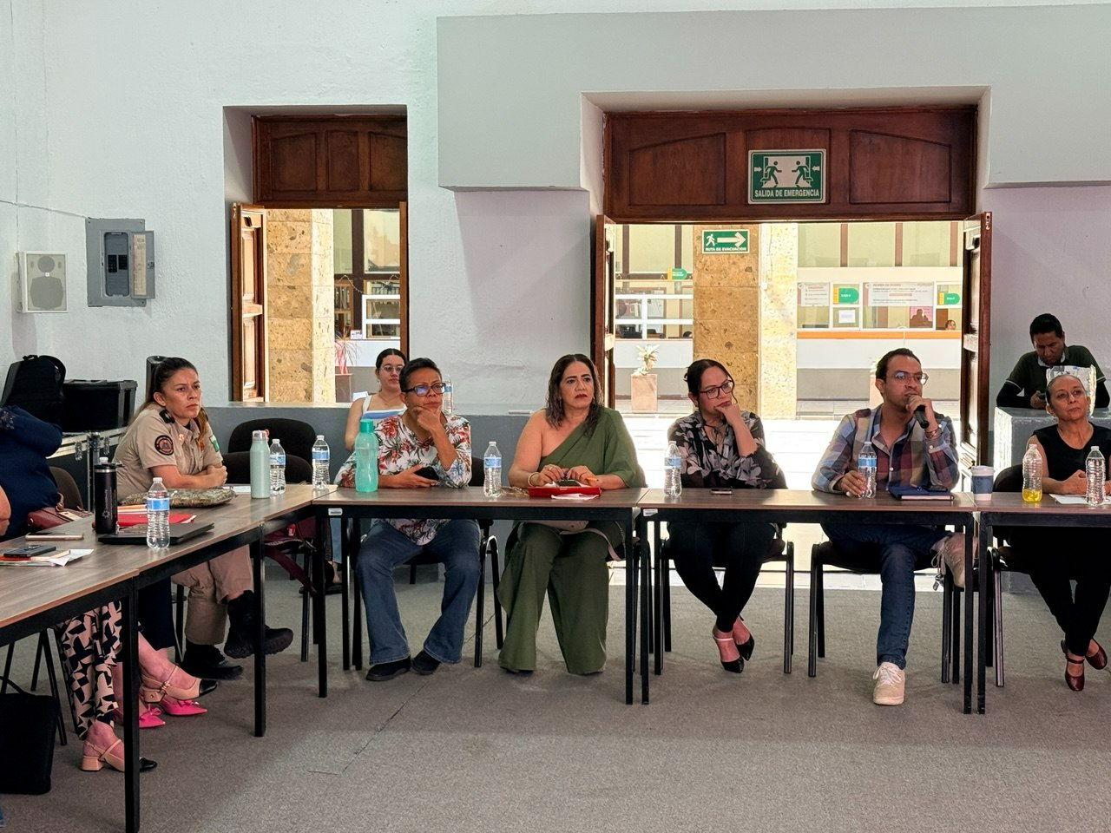

Sesión Ordinaria No. 13 de la Comisión Derechos Humanos.
23 de julio de 2026
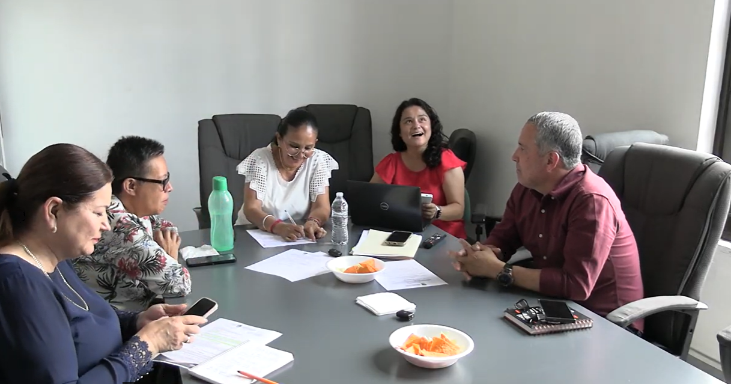

Sesión Ordinaria No. 15 de la Comisión Edilicia de Hacienda Pública y Patrimonio Municipal parte 3
24 de julio de 2026
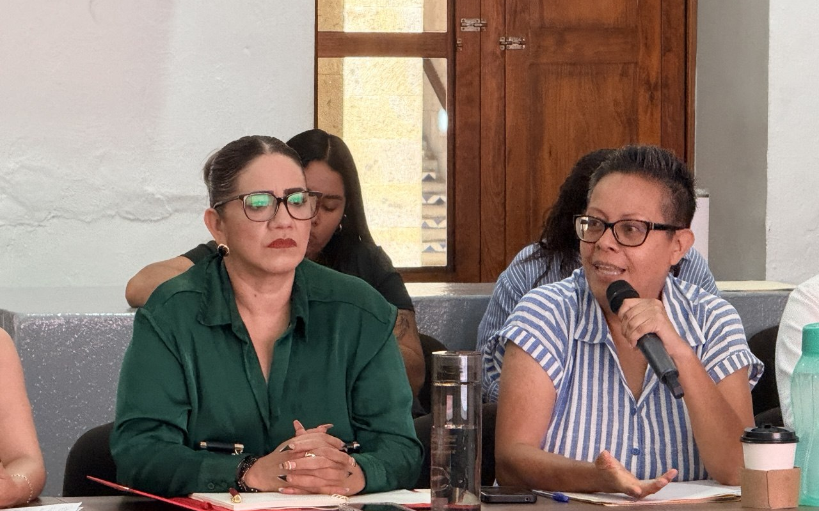

Sesión Ordinaria No. 15 de la Comisión Edilicia de Hacienda Pública y Patrimonio Municipal parte 4
27 de julio de 2026
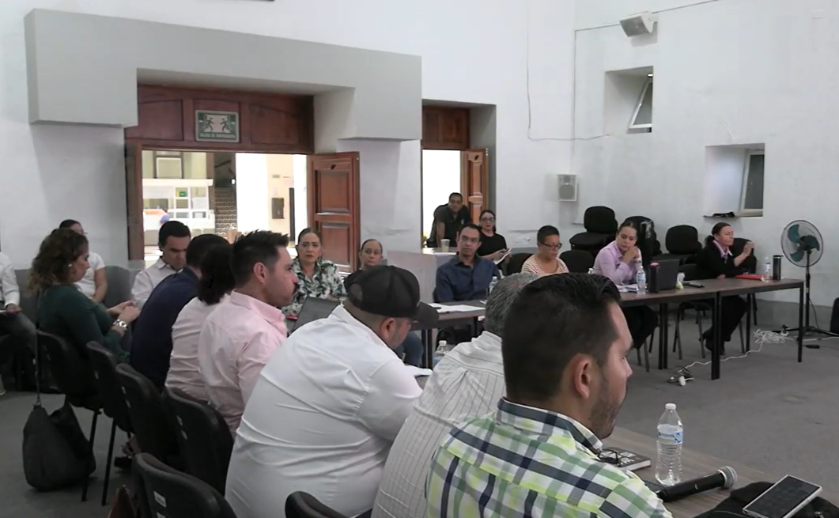
Sesión Ordinaria No. 12 de la Comisión Edilicia de Justicia
28 de julio de 2026
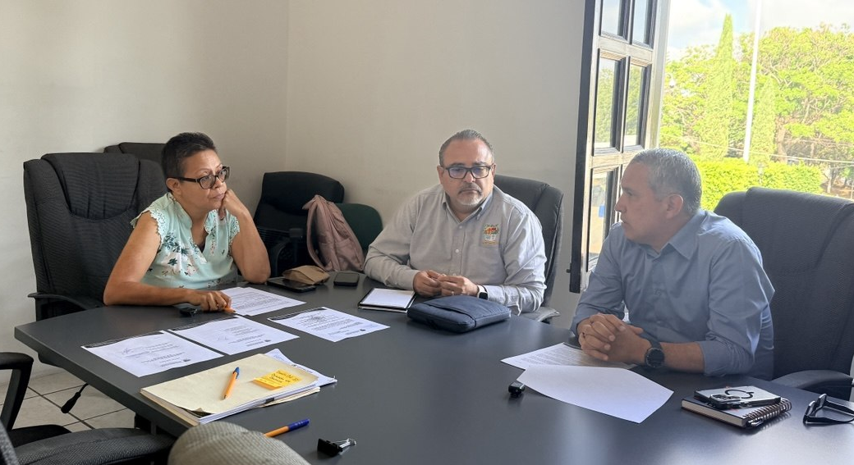

Sesión Ordinaria de Ayuntamiento No. 37
31 de Julio de 2026
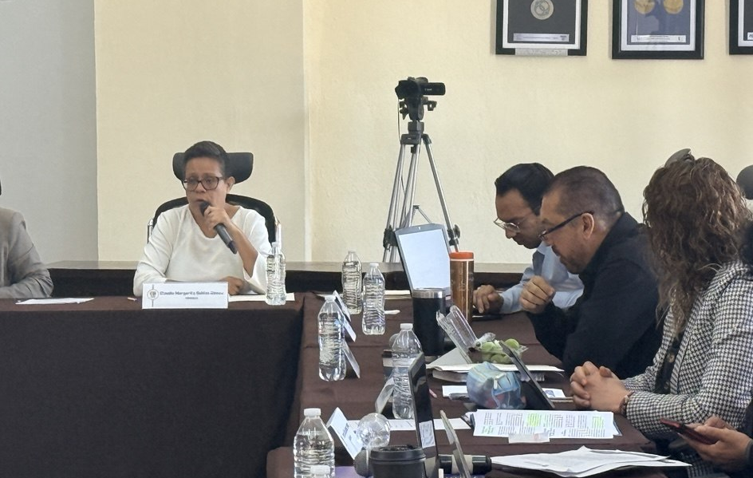

Sesión Extraordinaria de Ayuntamiento No. 69
31 de Julio de 2026
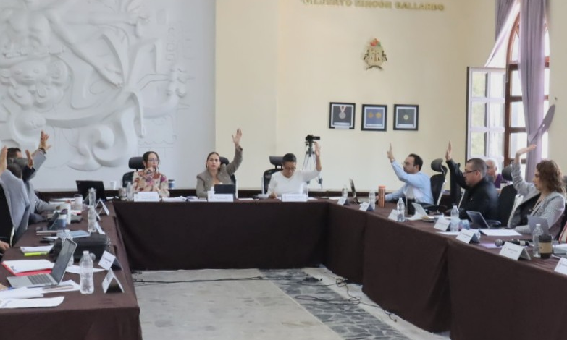

Sesión Solemne de Ayuntamiento No. 30
06 de agosto de 2026
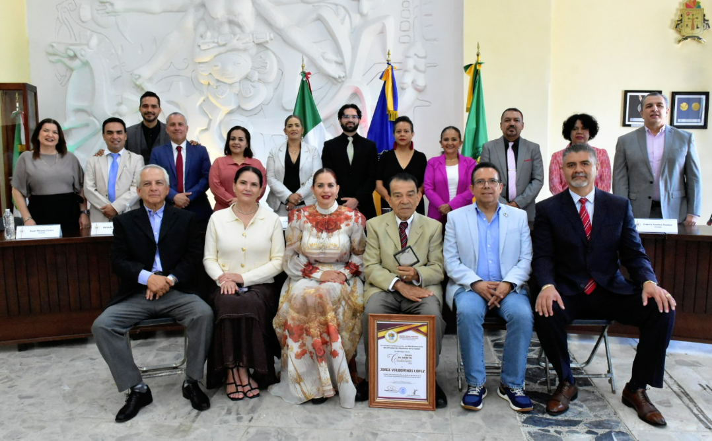
Sesión Ordinaria de Ayuntamiento No. 39 con carácter de reservada.
06 de agosto de 2026

Sesión Extraordinaria de Ayuntamiento No. 70
06 de agosto de 2026
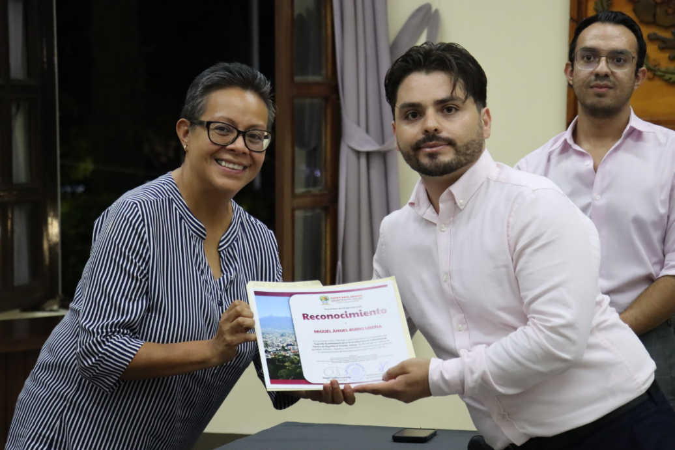

Sesión Extraordinaria de Ayuntamiento No. 71
11 de agosto de 202
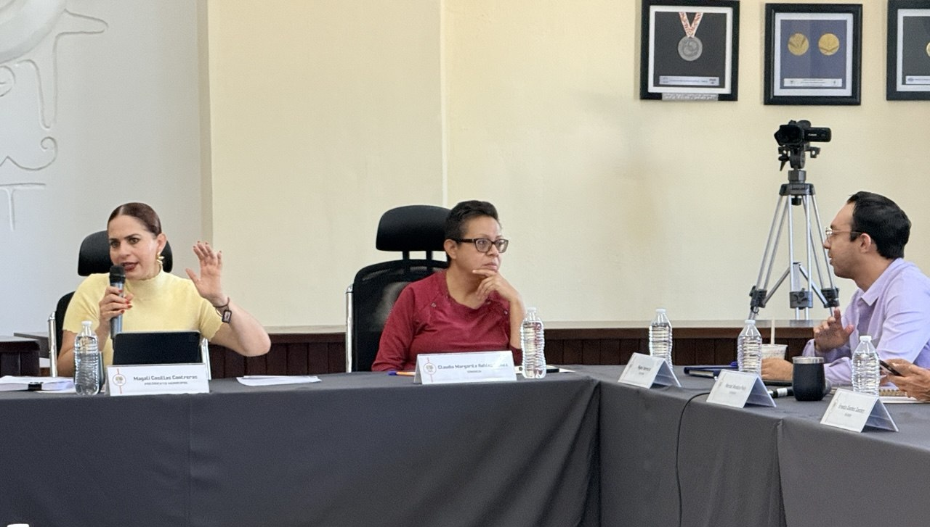

Sesión Extraordinaria de Ayuntamiento No. 72
18 de agosto de 202
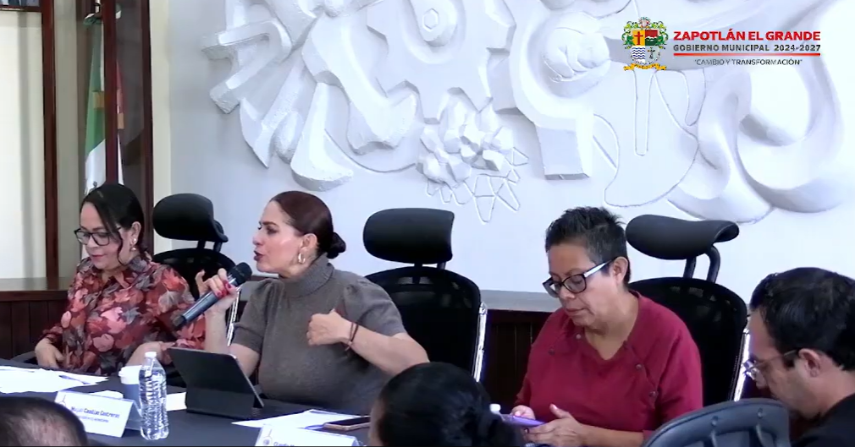

Sesión Extraordinaria de Ayuntamiento No. 73
20 de agosto de 202
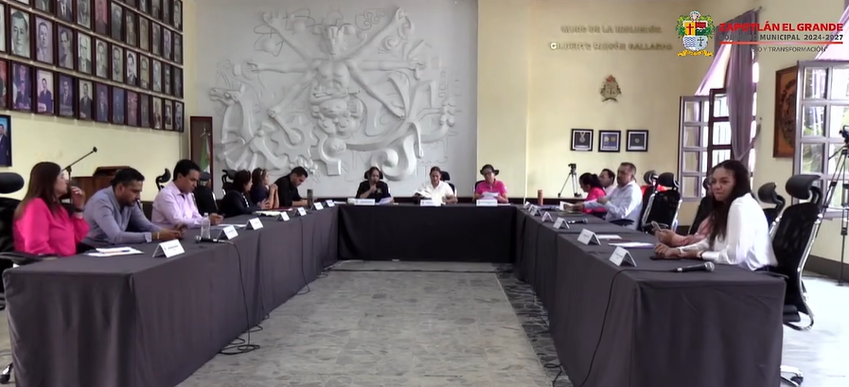

Sesión Extraordinaria de Ayuntamiento No. 74
26 de agosto de 202
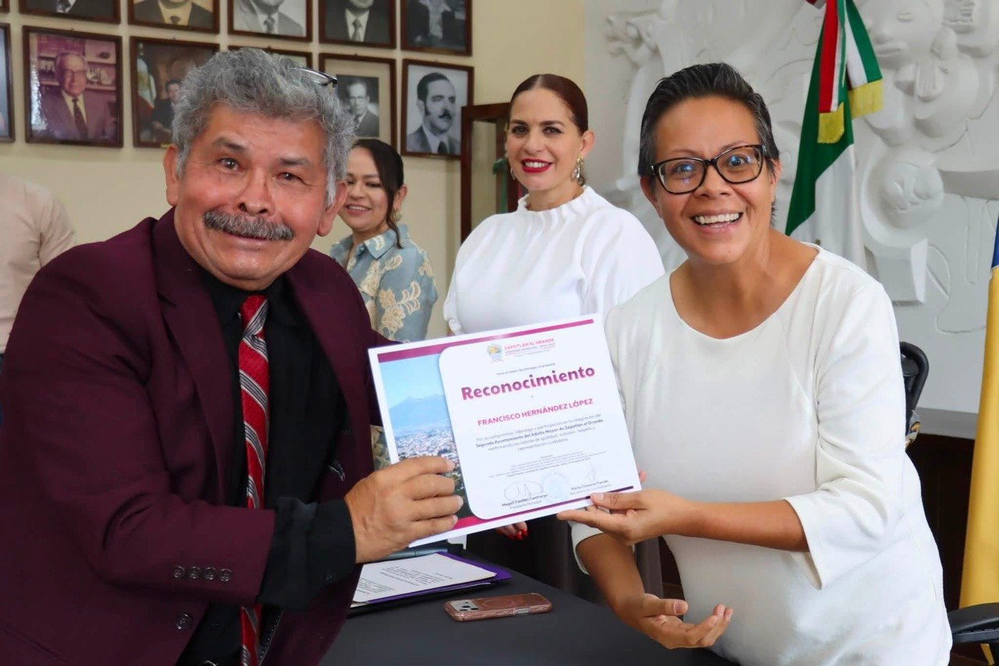

Sesión Extraordinaria de Ayuntamiento No. 75
27 de agosto de 202

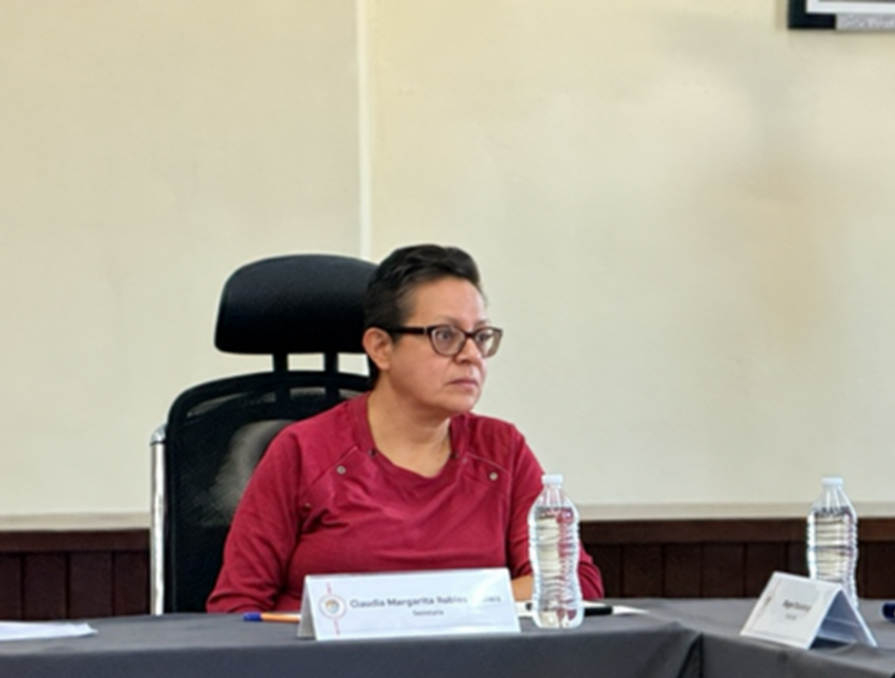

Sesión Ordinaria de Ayuntamiento No. 41.
31 de agosto de 2026
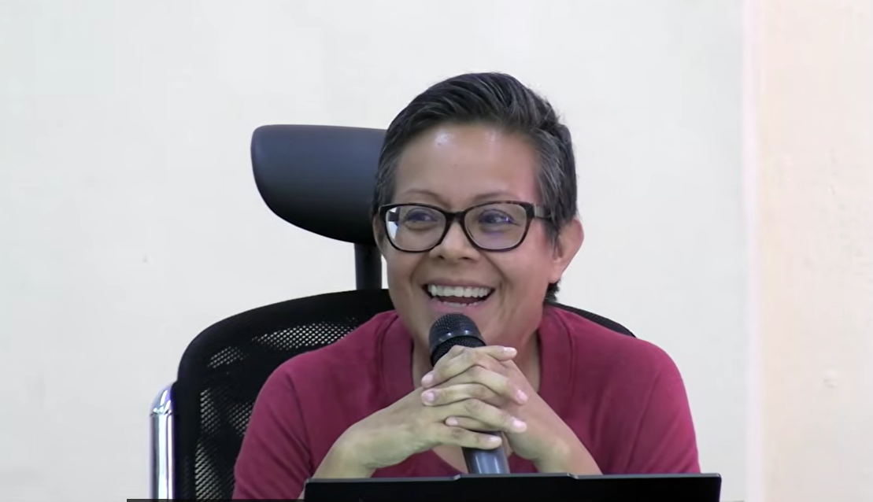

Sesión de la Comisión Edilicia de Tránsito y Protección Civil
04 de septiembre de 2026
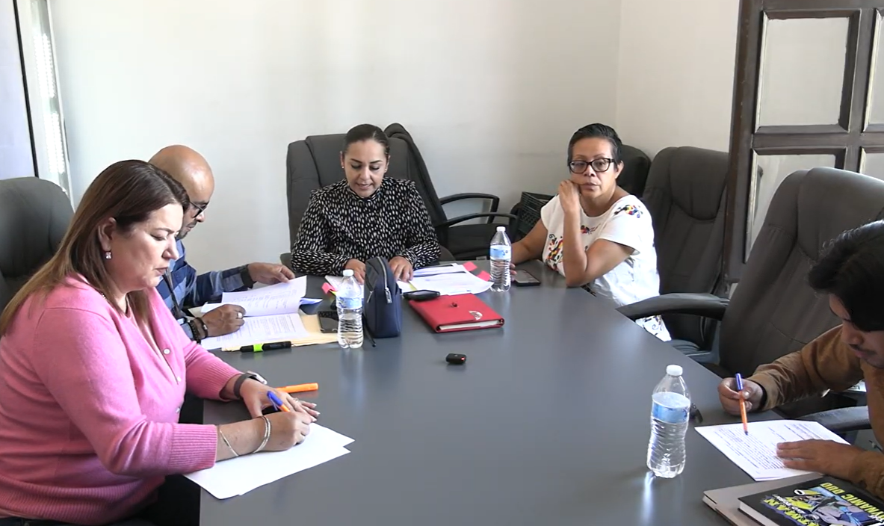

Sesión Solemne de Ayuntamiento No. 32
03 de septiembre de 2026
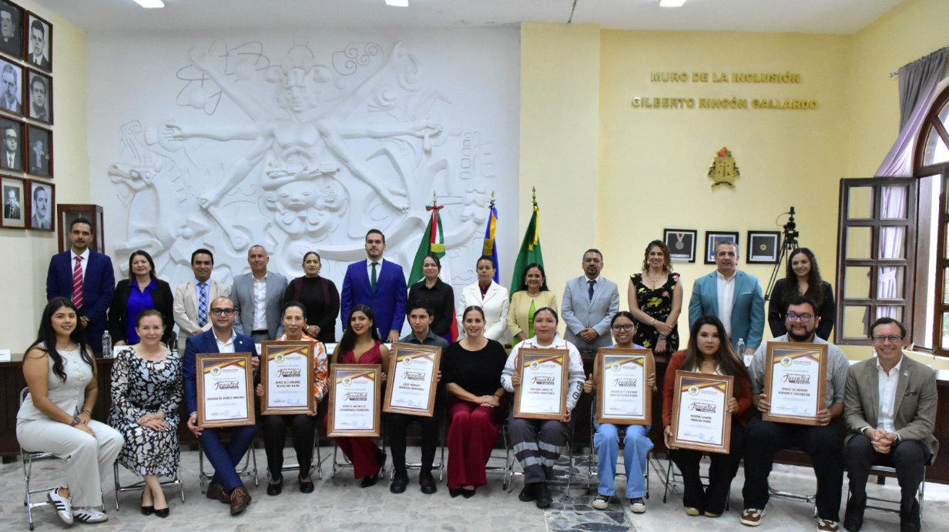

Sesión Solemne de Ayuntamiento
Segundo Informe de Gobierno
06 de septiembre de 2026
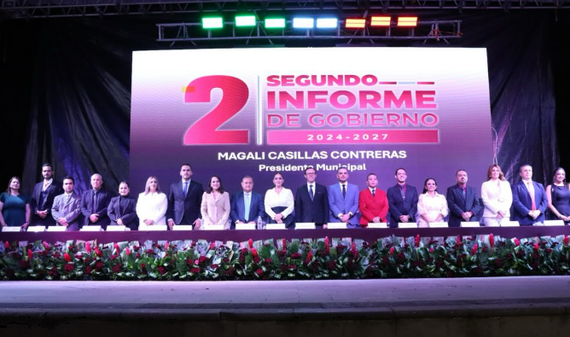

Sesión Extraordinaria de Ayuntamiento No. 76
11 de septiembre de 2026.
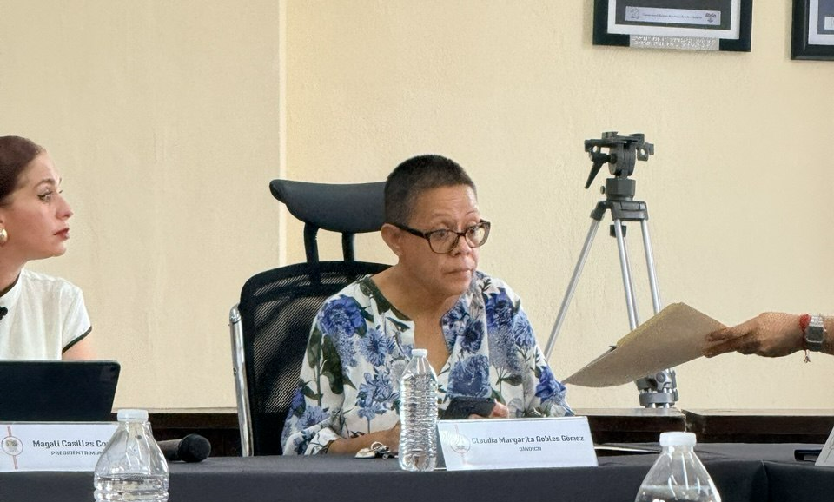

Conmemoración de la Independencia de México
Delegación de Atequizayán.
15 de septiembre de 2026
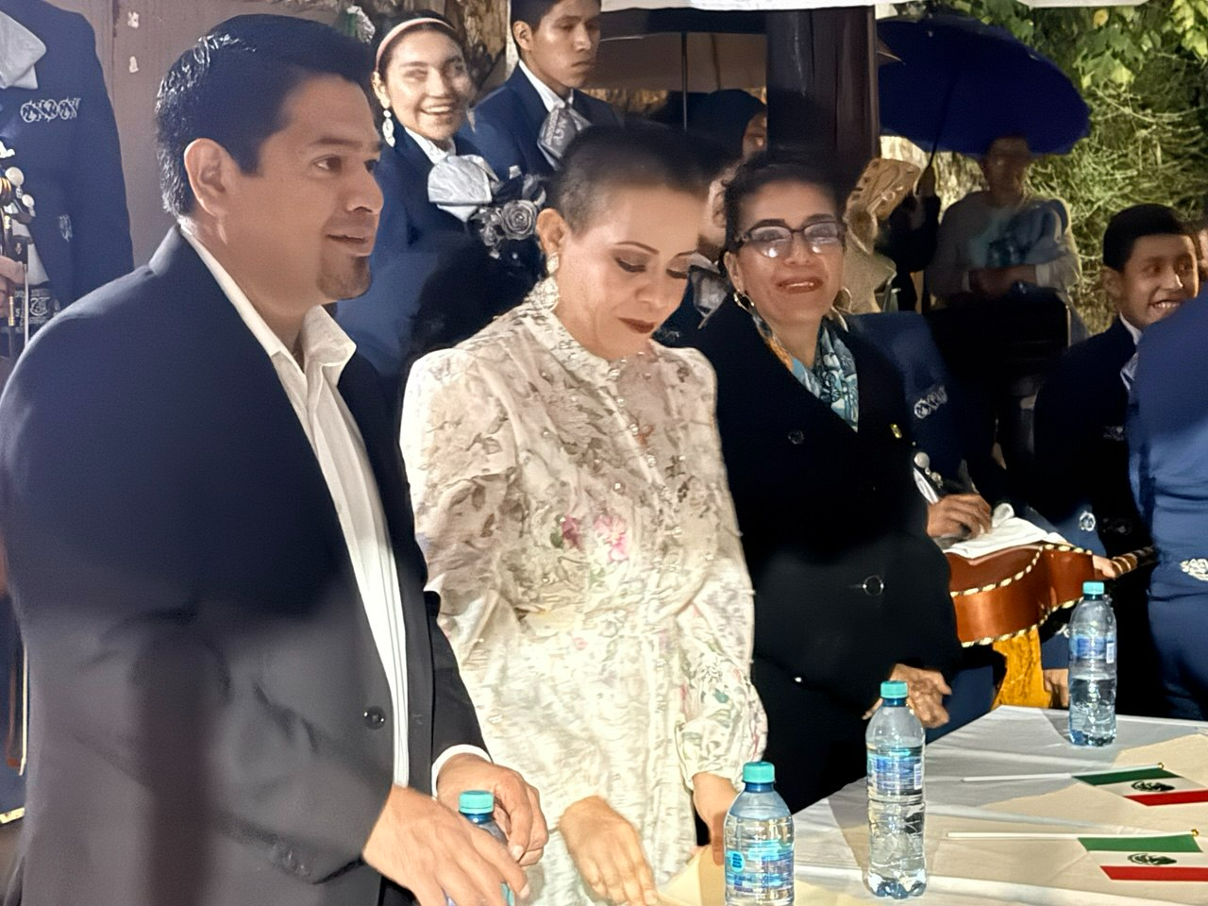
Conmemoración de la Independencia de México
Palacio Municipal
15 de septiembre de 2026
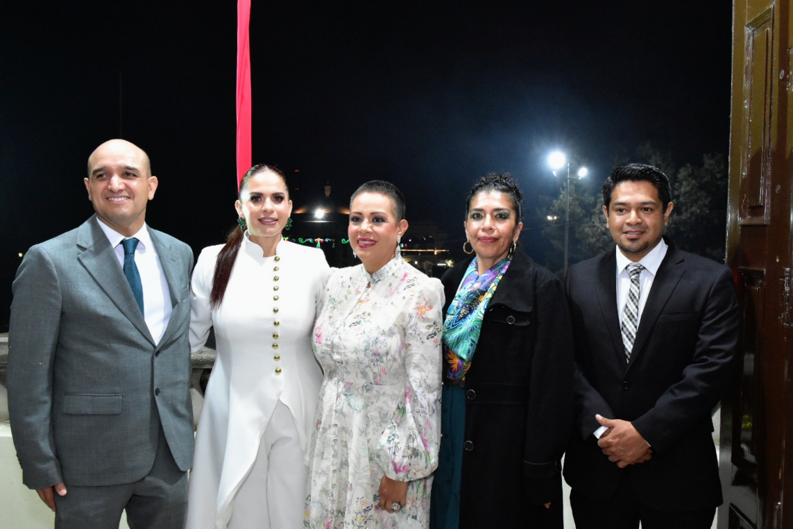

Sesión Solemne de Ayuntamiento No. 34
21 de septiembre de 2026
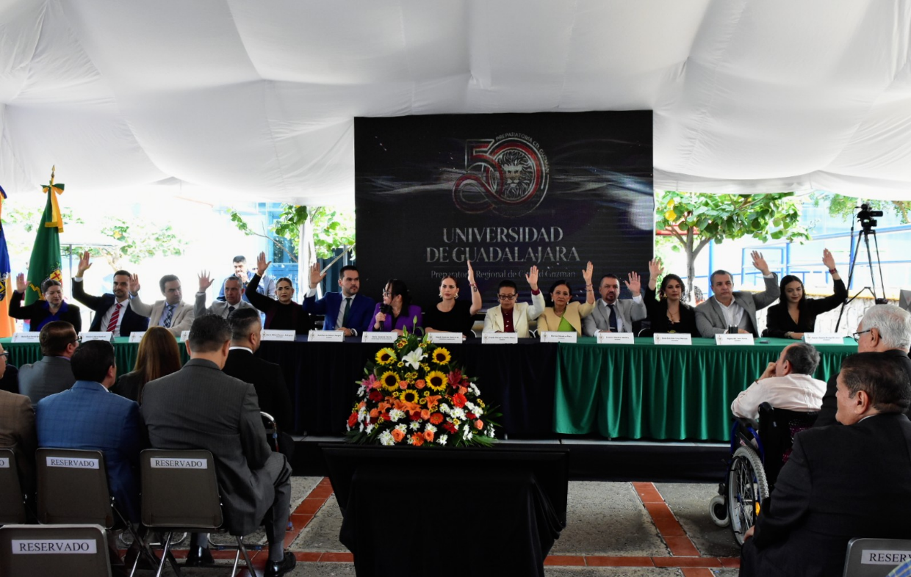
Sesión Solemne de Ayuntamiento No. 35
21 de septiembre de 2026

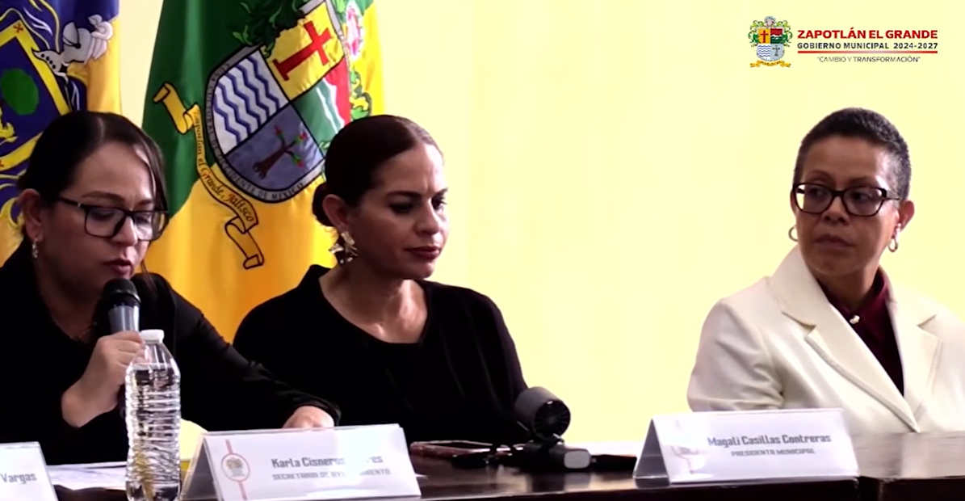

Sesión Extraordinaria de Ayuntamiento No. 77
21 de septiembre de 2026
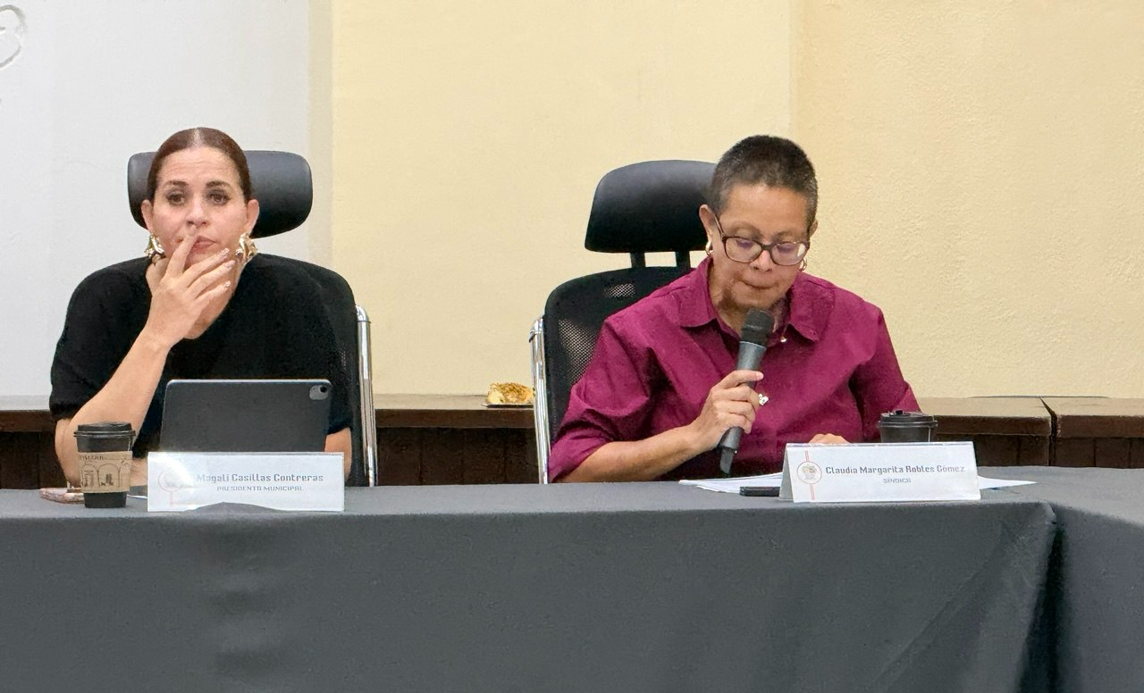

Sesión Extraordinaria de Ayuntamiento No. 78
23 de septiembre de 2026
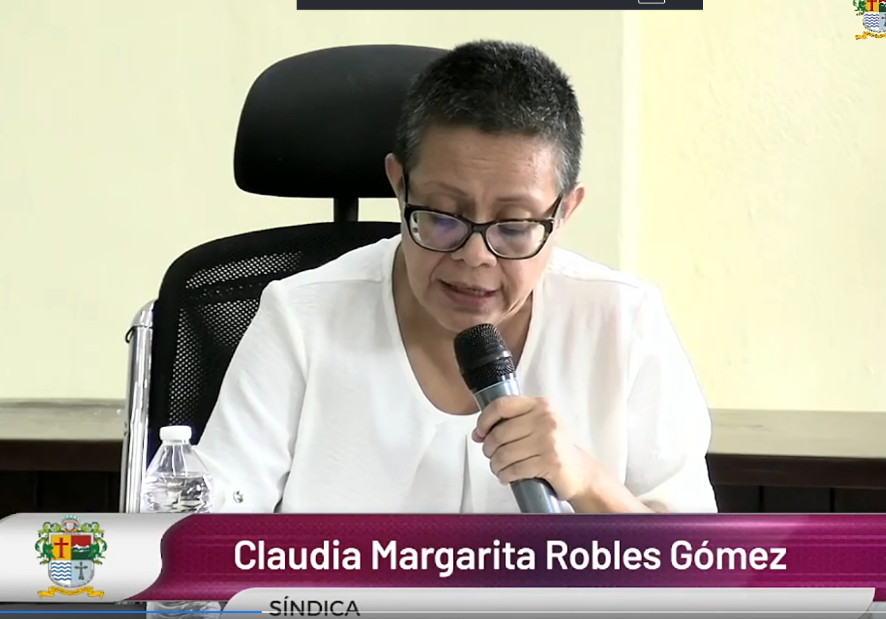

Sesión Extraordinaria de Ayuntamiento No. 79
23 de septiembre de 2026

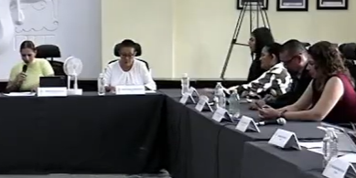
Sesión Ordinaria de la Comisión de Reglamentos y Gobernación
24 de septiembre de 2026
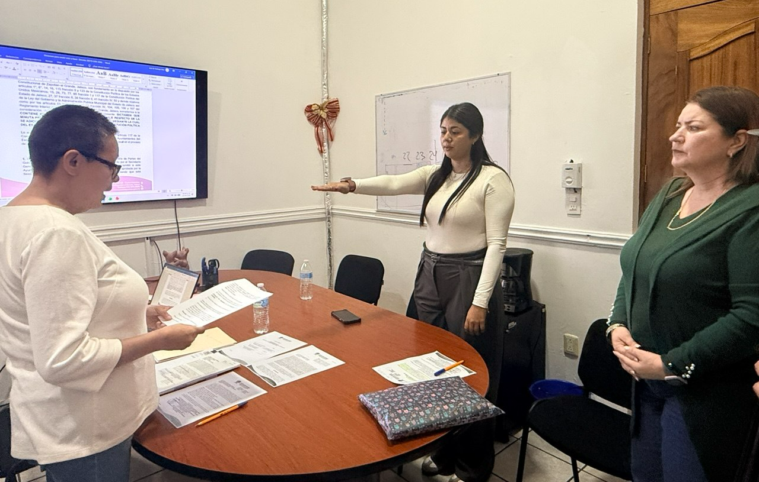

Sesión Ordinaria de Ayuntamiento No. 42
30 de septiembre de 2026
